ТОО ”Колледж Хекслет”
Лабораторная работа №8
Валидация входных данных и обработка ошибок
Выполнено студентом:
Дубинин Кирилл
Практическое задание
Раздел RO4_2. Валидация входных данных и обработка ошибок.
Цель: Добавить в Internet Shop API проверку данных для операций создания и изменения товара, реализовать передачу ошибок через next(error) и создать централизованный middleware обработки ошибок.
Условие: RO4_2/lesson8/ЛР-8.pdf
Требования задания
• проверять данные POST /api/products;
• проверять переданные поля PATCH /api/products/:id;
• не создавать товар с некорректными данными;
• возвращать 400 для ошибки валидации;
• возвращать список обнаруженных ошибок;
• использовать AppError;
• передавать ошибки через next(error);
• возвращать 404 для отсутствующего товара;
• возвращать 404 для неизвестного маршрута;
• иметь централизованный errorHandler;
• возвращать 500 для неожиданной серверной ошибки;
• не раскрывать клиенту технические подробности внутренней ошибки.
Ход выполнения
POST проверяет все обязательные поля, PATCH — только переданные. Отклоняются пустое изменение, неизвестные поля и некорректные значения. Middleware возвращает список ошибок с 400. AppError передаётся через next(error), централизованный errorHandler формирует ответ; неизвестные маршруты дают 404, неожиданные ошибки — 500 без технических подробностей.
Проект: RO4_2/lesson8
Запуск из каталога проекта: npm install, затем npm start. Адрес сервера: http://localhost:3000.
validators/productValidator.js
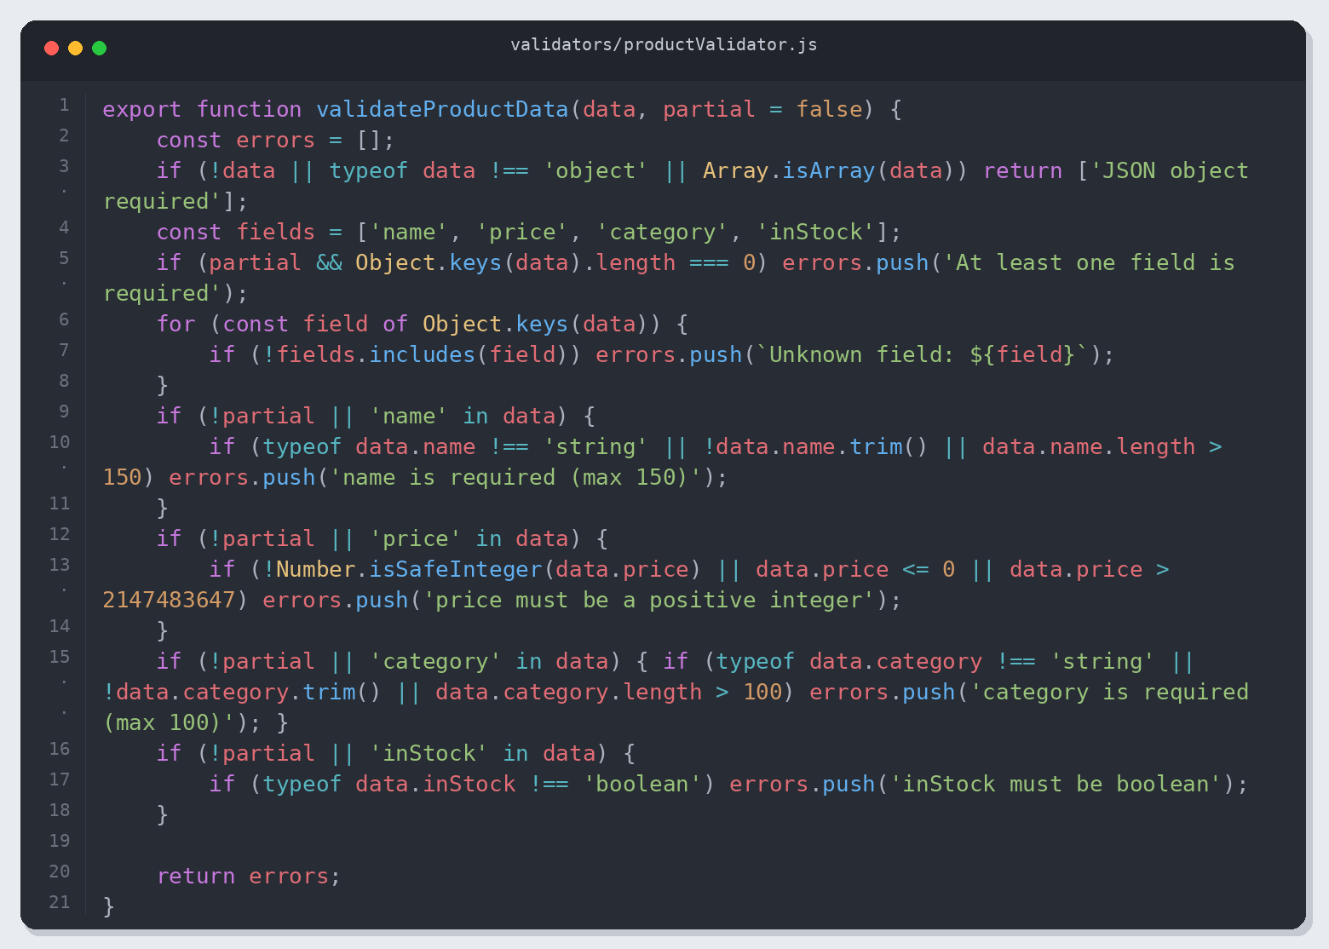
Листинг 1. validators/productValidator.js
middleware/validateCreateProduct.js
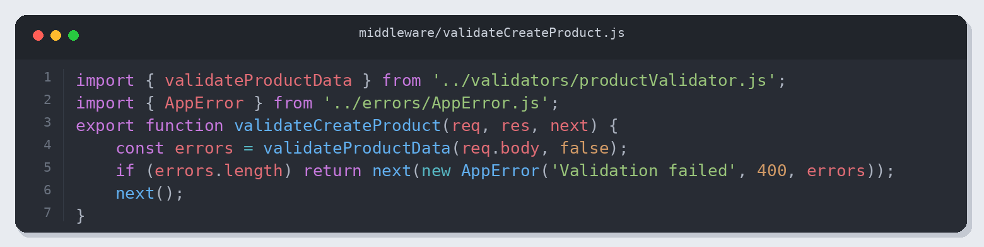
Листинг 2. middleware/validateCreateProduct.js
middleware/validateUpdateProduct.js
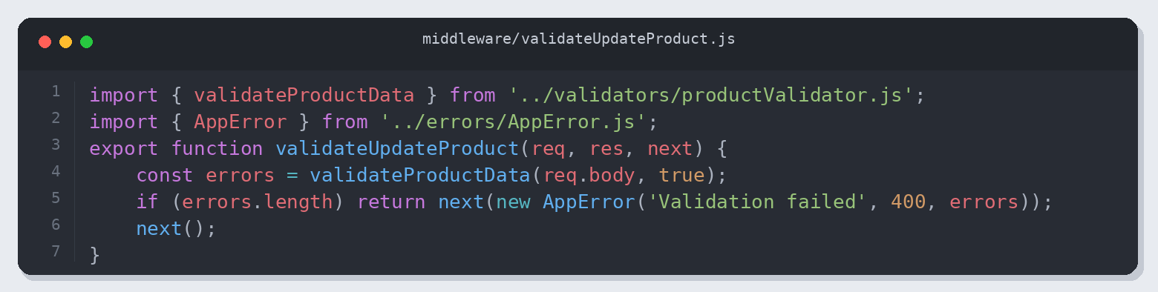
Листинг 3. middleware/validateUpdateProduct.js
errors/AppError.js
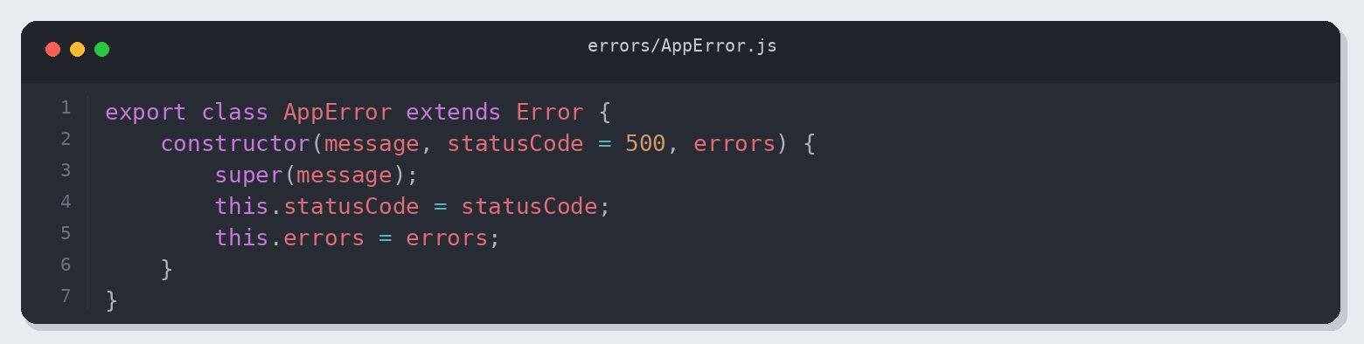
Листинг 4. errors/AppError.js
middleware/errorHandler.js
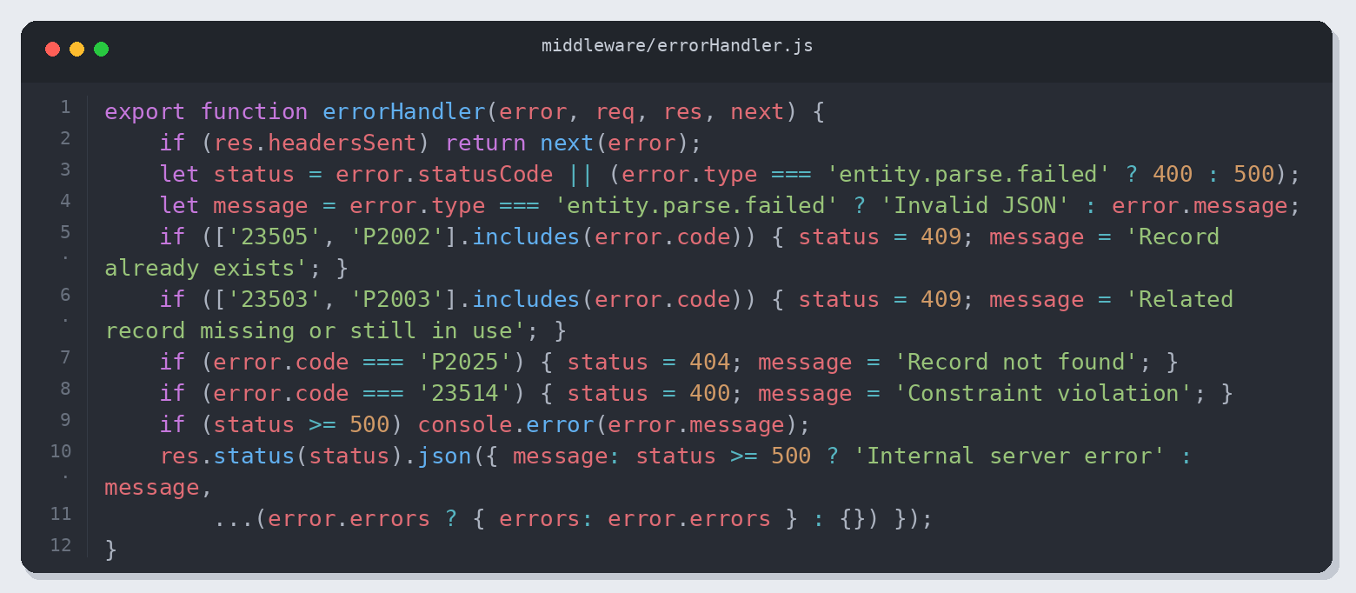
Листинг 5. middleware/errorHandler.js
Проверка результата
Проверено: 05.11.2026 13:44 (Алматы). Node.js v26.12.1.
Приведены фактические результаты проверки. Полный журнал: verification.json.
• Обязательные endpoints
• HTTP-статусы и содержимое ответов
• Полный CRUD-цикл
• Совместная фильтрация
• Уникальные id после удаления
HTTP-запросы
GET / → 200
GET /about → 200
GET /api/status → 200
GET /api/shop → 200
GET /api/products → 200
GET /api/categories → 200
GET /api → 200
GET /api/orders → 200
GET /api/products/3 → 200
GET /api/products/999 → 404
GET /api/products?category=Accessories&inStock=true&minPrice=10000&maxPrice=50000 → 200
GET /api/products?inStock=false → 200
POST /api/products → 403
POST /api/products → 403
GET /api/products?minPrice=abc → 400
GET /api/products?inStock=maybe → 400
GET /api/products?minPrice=500&maxPrice=100 → 400
POST /api/products → 400
PATCH /api/products/1 → 400
PATCH /api/products/1 → 400
GET /api/products/test/error → 500
POST /api/products → 201
GET /api/products/6 → 200
PATCH /api/products/6 → 200
PATCH /api/products/6 → 400
GET /api/products/6 → 200
PATCH /api/products/4/settings?notify=true → 200
DELETE /api/products/6 → 200
GET /api/products/6 → 404
PATCH /api/products/6 → 404
DELETE /api/products/6 → 404
POST /api/products → 201
GET /api/unknown → 404
POST /api/orders → 201
GET /api/orders/1 → 200
PATCH /api/orders/1 → 200
GET /api/orders/999 → 404
Примеры ответов
POST /api/products → 201
{
"name": "SSD 2TB",
"price": 65000,
"category": "Components",
"inStock": true,
"id": 6
}
PATCH /api/products/6 → 200
{
"name": "SSD 2TB",
"price": 42000,
"category": "Components",
"inStock": false,
"id": 6
}
DELETE /api/products/6 → 200
{
"name": "SSD 2TB",
"price": 42000,
"category": "Components",
"inStock": false,
"id": 6
}
Результат
Проверены обязательные операции и указанные ошибочные сценарии; результаты сохранены вместе с исходным кодом.

